Coops Klimakostpyramide,
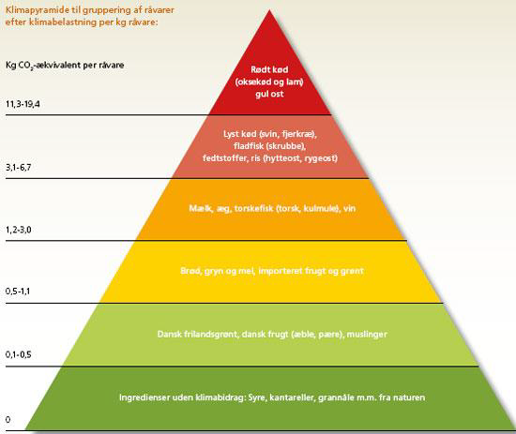
Kilde: Ministeriet for Fødevarer, Landbrug og Fiskeri. (2010, 6. august) Klima på bordet – Fødevareministeriets klimakogebog. Lokaliseret d. 5. oktober 2011: http://www.fvm.dk/Klimakogebog_2009.aspx?ID=42586

